Лабораторная работа № N. Адресация IPv4 и IPv6.Двойной стек
  - Отчет
Анна Александровна Глушенок
Содержание

Список иллюстраций

1 Цель работы
Изучение принципов распределения и настройки адресного пространства на устройствах сети.

2 Выполнение лабораторной работы

2.1 Настройка двойного стека адресации IPv4 и IPv6 в локальной сети
- Запустите GNS3 VM и GNS3. Создайте новый проект.
- В рабочем пространстве разместите и соедините устройства в соответствии с топологией, приведённой на рис. 4.1.
- Измените отображаемые названия устройств.
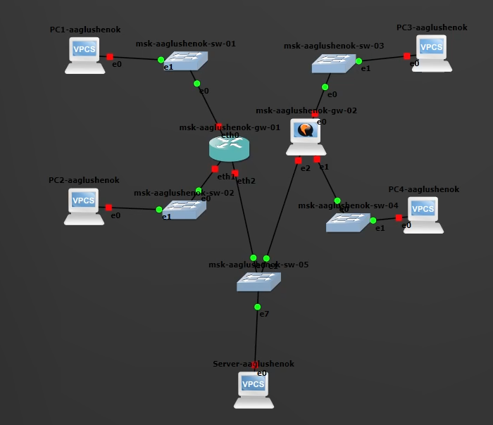
Рис. 1: сборка топологии
- Включите захват трафика на соединении между сервером двойного стека адресации и ближайшим к нему коммутатором.
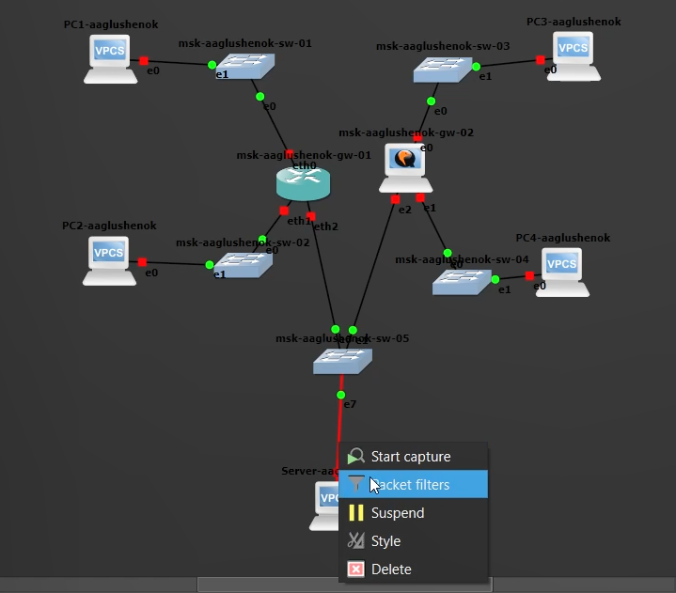
Рис. 2: включение захвата трафика
После включения появляется значок лупы:
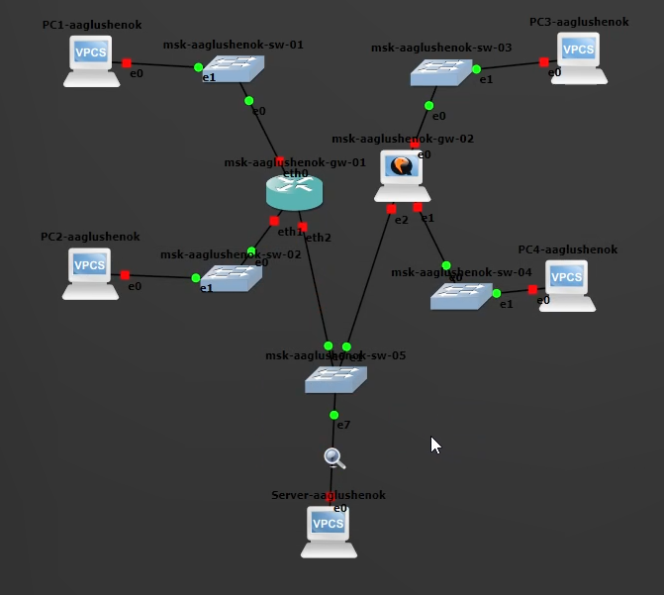
Рис. 3: включение захвата трафика
- Настройте IPv4-адресацию для интерфейсов узлов PC1, PC2, Server. Посмотрите на PC1 и PC2 конфигурацию IPv4 и IPv6.
- PC1:
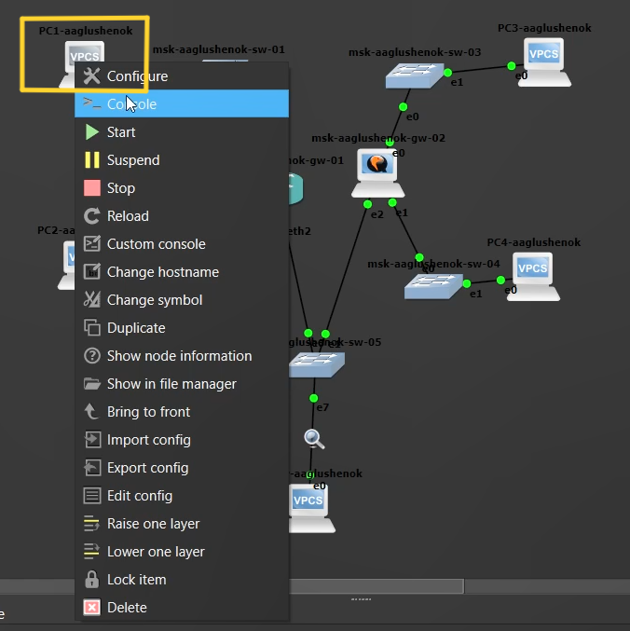
Рис. 4: открытие консоли PC1
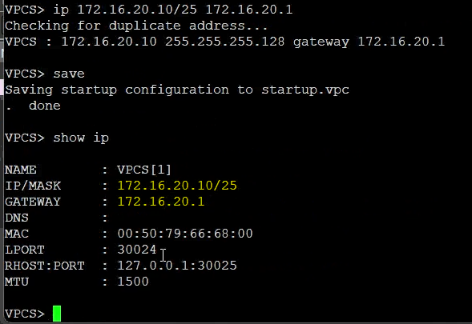
Рис. 5: настройка IPv4, проверка
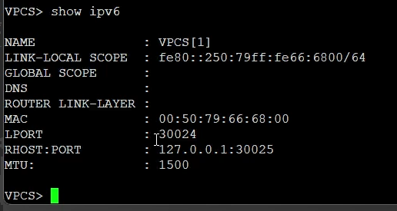
Рис. 6: просмотр IPv6
- PC2:
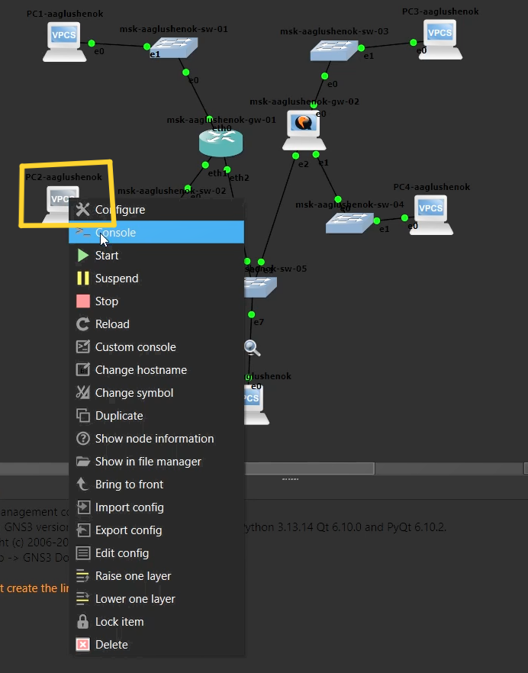
Рис. 7: открытие консоли PC2
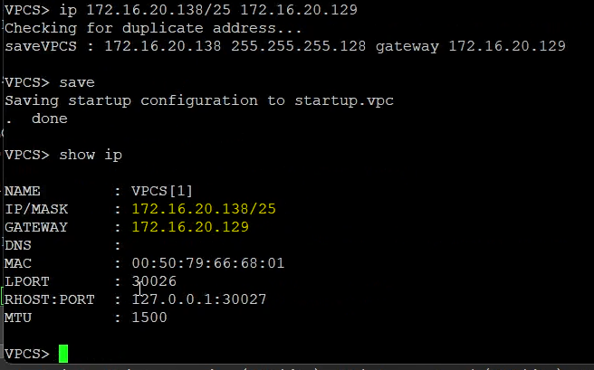
Рис. 8: настройка IPv4, проверка
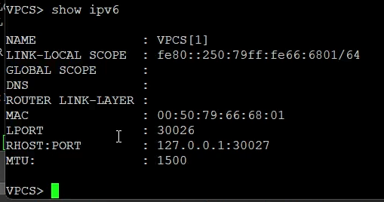
Рис. 9: просмотр IPv6
- Server:
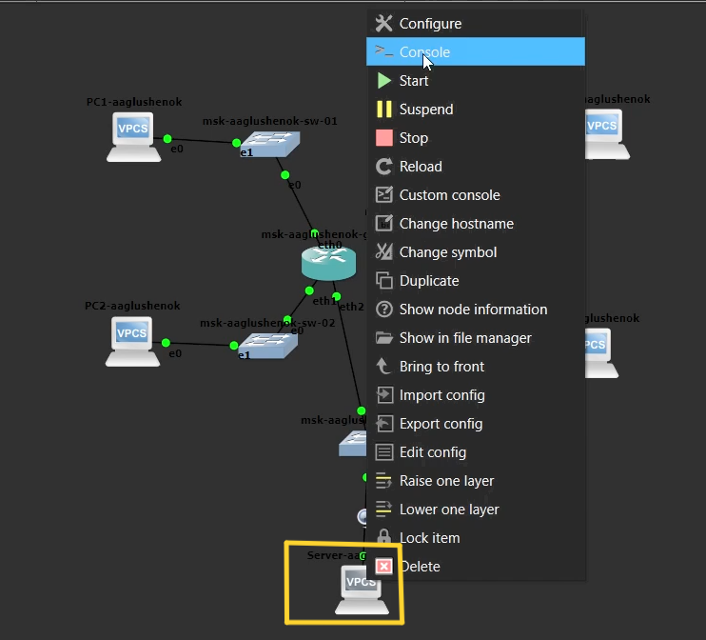
Рис. 10: открытие консоли Server
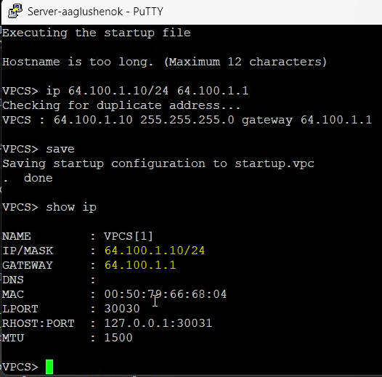
Рис. 11: настройка IPv4, проверка
- Настройте IPv4-адресацию для интерфейсов локальной сети маршрутизатора FRR msk-user-gw-01.
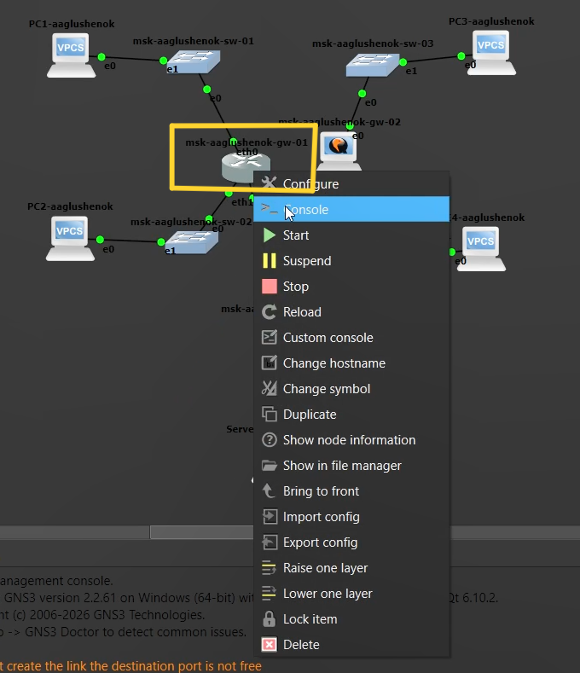
Рис. 12: открытие консоли
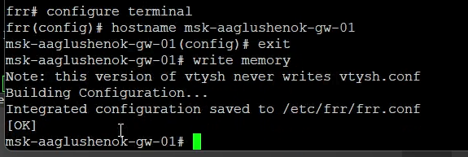
Рис. 13: переименование устройства и сохранение конфигурации
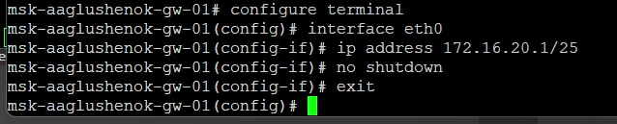
Рис. 14: настройка IPv4-адресации на интерфейсе eth0
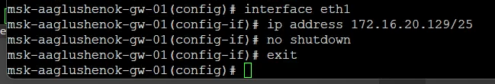
Рис. 15: настройка IPv4-адресации на интерфейсе eth1
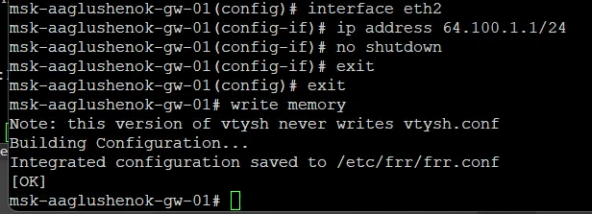
Рис. 16: настройка IPv4-адресации на интерфейсе eth2 и итоговое сохранение
- Проверьте конфигурацию маршрутизатора и настройки IPv4-адресации.
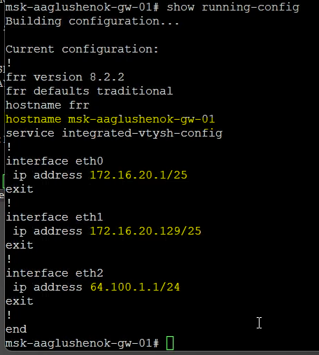
Рис. 17: проверка конфигурации маршрутизатора
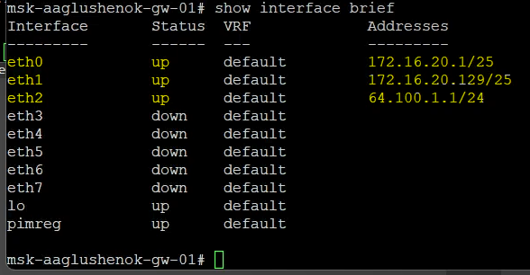
Рис. 18: проверка настроек IPv4-адресации
- Проверьте подключение с помощью команд ping и trace. Узлы PC1 и PC2 должны успешно отправлять эхо-запросы друг другу и на сервер с двойным стеком (Dual Stack Server).
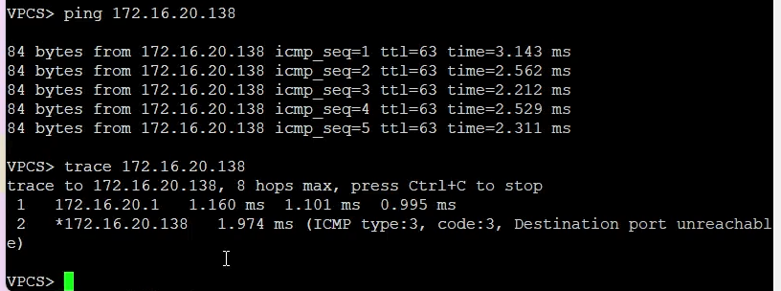
Рис. 19: ICMP-запросы PC1 > PC2, UDP-пакеты PC1 > PC2 (через шлюз 172.16.20.1)
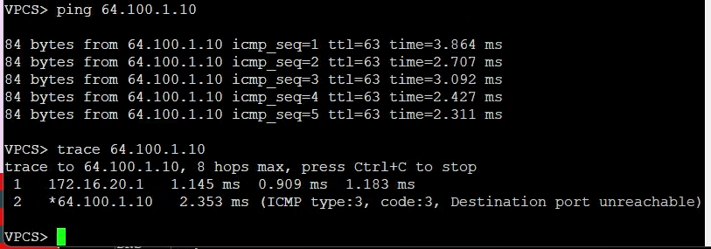
Рис. 20: ICMP-запросы PC1 > Server, UDP-пакеты PC1 > Server (через шлюз 172.16.20.1)
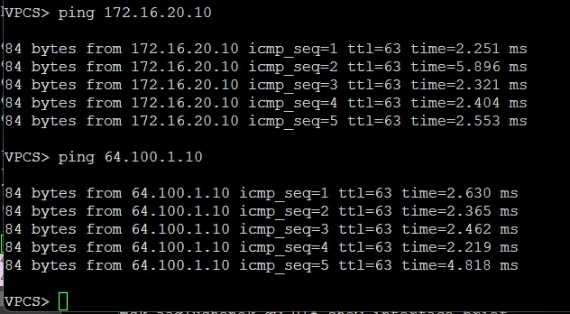
Рис. 21: ICMP-запросы PC2 > PC1, ICMP-запросы PC2 > Server (через шлюз 172.16.20.129)
- Настройте IPv6-адресацию для интерфейсов узлов PC3, PC4, Server.
- Посмотрите на PC3 и PC4 конфигурацию IPv4 и IPv6.
– PC3:
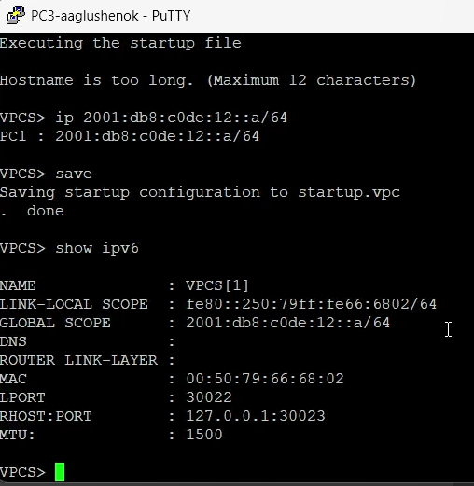
Рис. 22: настройка IPv6-адресации, проверка
– PC4:
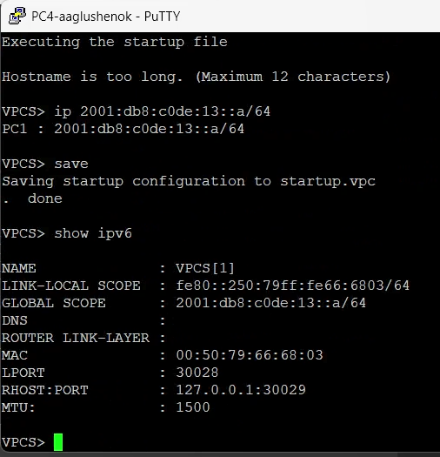
Рис. 23: настройка IPv6-адресации, проверка
– Server:
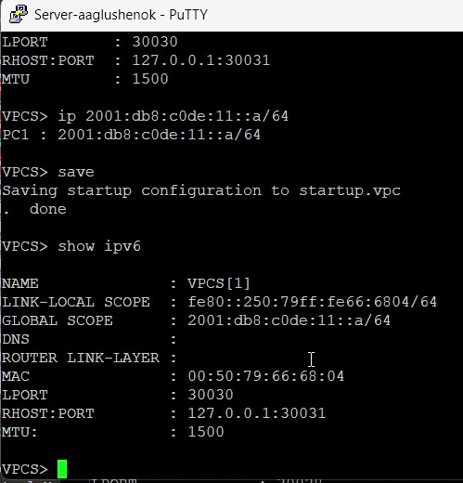
Рис. 24: настройка IPv6-адресации, проверка
- Настройте IPv6-адресацию для интерфейсов локальной сети маршрутизатора VyOS msk-user-gw-02.
- Перейдите в режим конфигурирования, измените имя устройства и удалите указание на назначение ip-адреса по dhcp для интерфейса eth0:
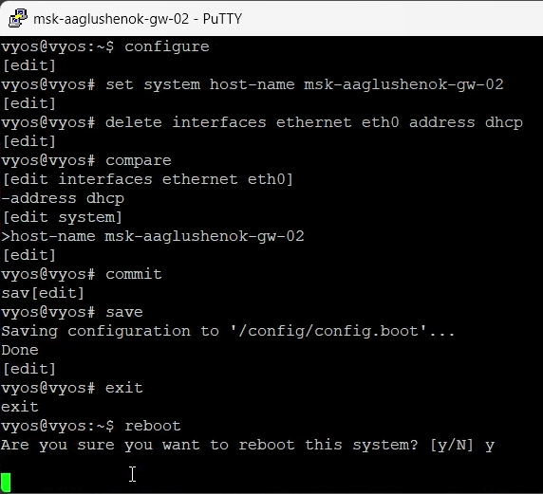
Рис. 25: настройка IPv6-адресации для интерфейсов сети VyOS
- Назначьте IPv6-адреса маршрутизатору msk-user-gw-02:
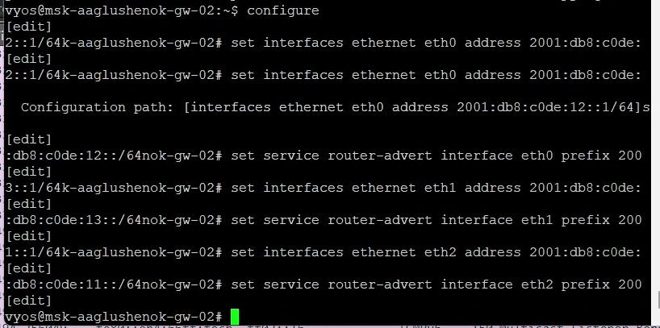
Рис. 26: настройка IPv6-адресации для интерфейсов сети VyOS
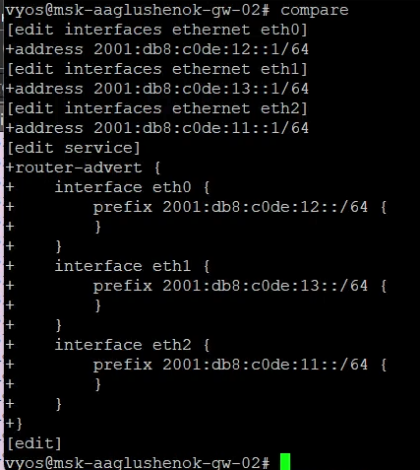
Рис. 27: настройка IPv6-адресации для интерфейсов сети VyOS
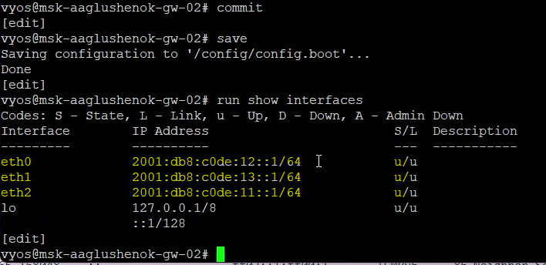
Рис. 28: настройка IPv6-адресации для интерфейсов сети VyOS
- Проверьте подключение с помощью команд ping и trace. Узлы PC3 и PC4 должны успешно отправлять эхо-запросы друг другу и на сервер с двойным стеком (Dual Stack Server).
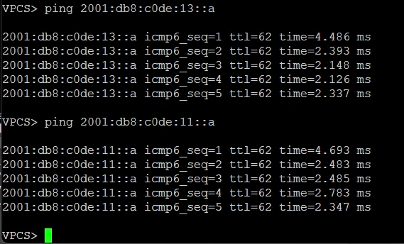
Рис. 29: CMPv6-запросы PC3 > PC3, ICMPv6-запросы PC3 > Server
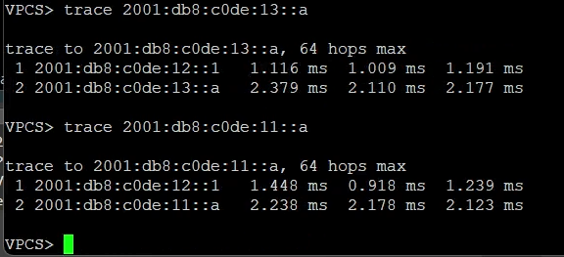
Рис. 30: UDP-пакеты PC3 > PC4, UDP-пакеты PC3 > Server (через шлюз 2001:db8:c0de:12::1)
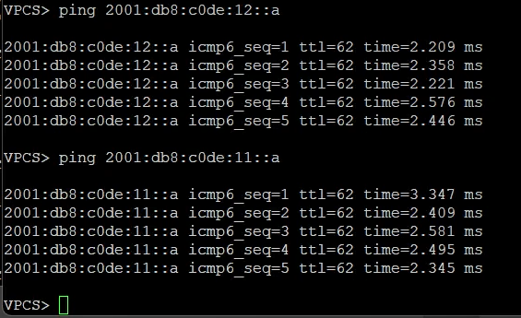
Рис. 31: ICMPv6-запросы PC4 > PC4, ICMPv6-запросы PC4 > Server
- Убедитесь, что устройства из подсети IPv4 не доступны для устройств из подсети IPv6 и наоборот. Только сервер двойного стека может обращаться к устройствам обеих подсетей.
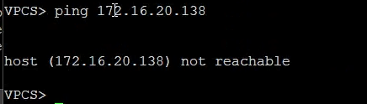
Рис. 32: PC4 > PC3
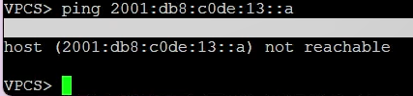
Рис. 33: PC4 > PC2
- Посмотрите захваченный на соединении сервера двойного стека адресации с коммутатором трафик ARP, ICMP, ICMPv6.
- ARP: Сервер объявляет свой MAC-адрес (Gratuitous ARP) и узнает MAC-адрес шлюза для передачи IPv4-трафика.
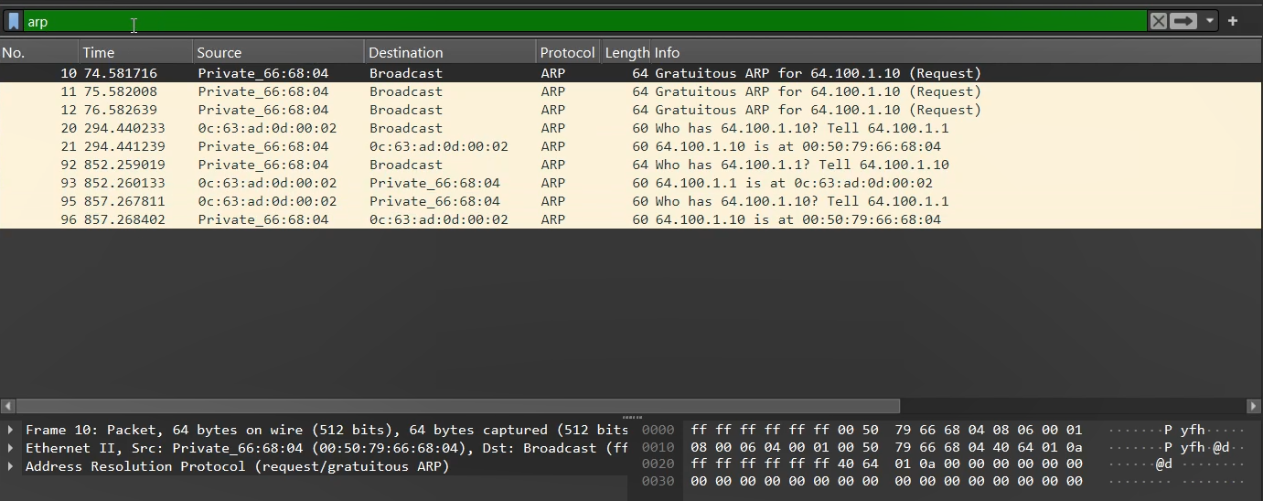
Рис. 34: ARP-запросы
- ICMP: Успешный ping (Echo request/reply) между сервером и ПК, подтверждающий маршрутизацию.
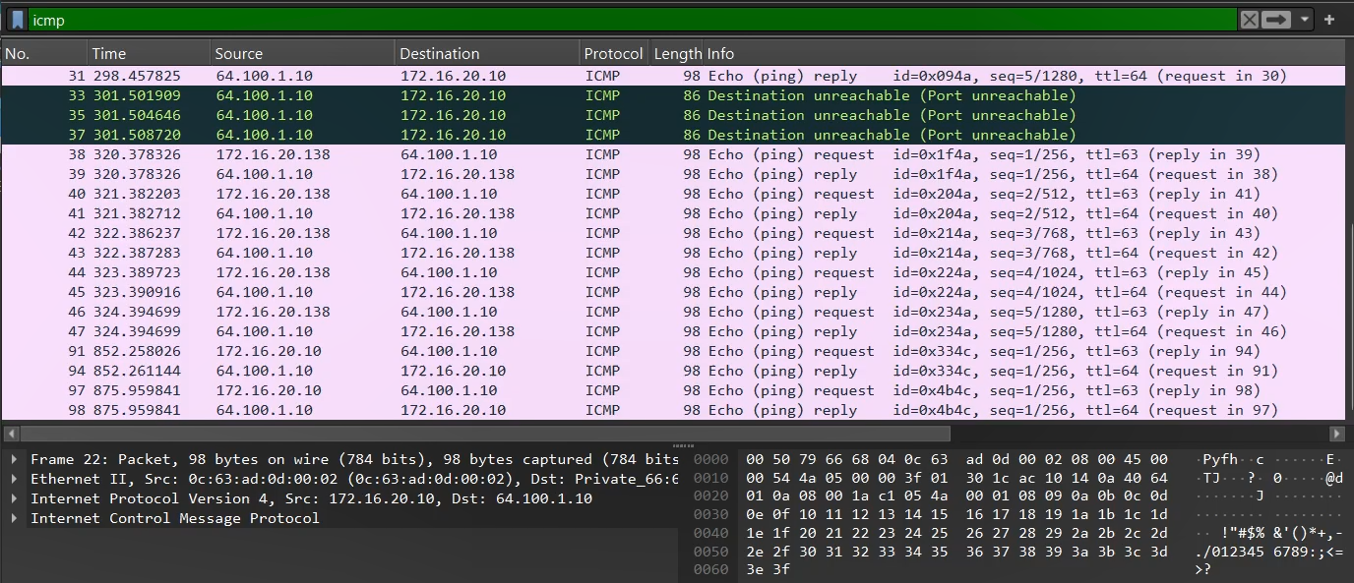
Рис. 35: ICMP-запросы
- ICMPv6: Сервер запрашивает шлюз (Router Solicitation) и настраивает multicast-группы.
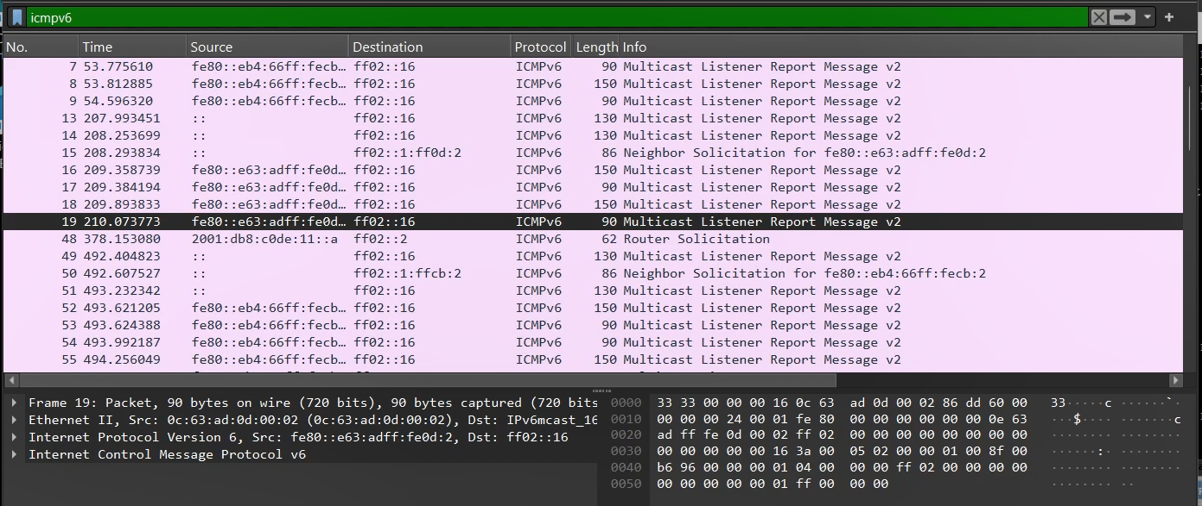
Рис. 36: ICMPv6-запросы

2.2 Задание для самостоятельного выполнения
- Охарактеризовать подсети, указать, какие адреса в них входят.
Даны две пары подсетей для IPv4 и IPv6.
Для первой выделены 10.10.1.96/27 и 2001:DB8:1:1::/64.
Для второй выделены 10.10.1.16/28 и 2001:DB8:1:4::/64.
Характеристики первой подсети (IPv4):
- Префикс: 27
- Маска: 255.255.255.224 (в двоичном виде: 11111111.11111111.11111111.11100000).
- Шаг сети: 32 (2^5 = 32 адреса в блоке).
- Адрес сети: 10.10.1.96
- Broadcast: 10.10.1.127
- Диапазон узлов: 10.10.1.97 – 10.10.1.126 (всего 30 узлов).
Характеристики второй подсети (IPv4):
- Префикс: 28
- Маска: 255.255.255.240 (в двоичном виде: 11111111.11111111.11111111.11110000).
- Шаг сети: 16 (2^4 = 16 адресов в блоке).
- Адрес сети: 10.10.1.16
- Broadcast-адрес: 10.10.1.31
- Диапазон узлов: 10.10.1.17 – 10.10.1.30 (всего 14 узлов).
IPv6-подсети:
- Для первой подсети выделена сеть 2001:DB8:1:1::/64.
- Для второй подсети выделена сеть 2001:DB8:1:4::/64.
- В IPv6 нет широковещательных адресов, поэтому адреса раздаются начиная с ::1 и заканчиваются ::ffff:ffff:ffff:ffff.
- Предложить вариант таблицы адресации для заданной топологии и адресного пространства, причём для интерфейсов маршрутизатора выбрать наименьший адрес в подсети.
Устройство | Интерфейс | Адрес | Шлюз по умолчанию
PC1-aaglushenok | NIC | 10.10.1.98/27 | 10.10.1.97
PC1-aaglushenok | NIC | 2001:DB8:1:1::2/64 | 2001:DB8:1:1::1
PC2-aaglushenok | NIC | 10.10.1.18/28 | 10.10.1.17
PC2-aaglushenok | NIC | 2001:DB8:1:4::2/64 | 2001:DB8:1:4::1
msk-aaglushenok-gw-01 | Eth0 | 10.10.1.97/27 | —
msk-aaglushenok-gw-01 | Eth0 | 2001:DB8:1:1::1/64 | —
msk-aaglushenok-gw-01 | Eth1 | 10.10.1.17/28 | —
msk-aaglushenok-gw-01 | Eth1 | 2001:DB8:1:4::1/64 | —
- Настроить IP-адресацию на маршрутизаторе VyOS и оконечных устройствах, причём на интерфейсах маршрутизатора установить наименьший адрес в подсети.
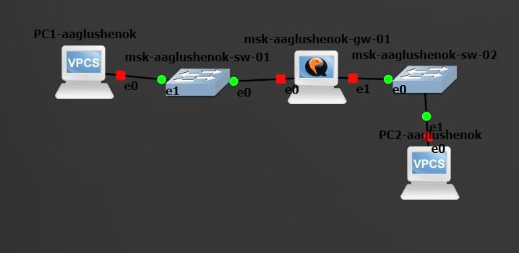
Рис. 37: сборка топологии
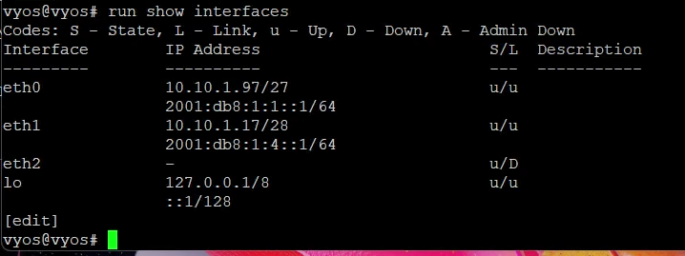
Рис. 38: результат настройки IP-адресации
- Проверить подключение между устройствами подсети с помощью команд ping и trace.
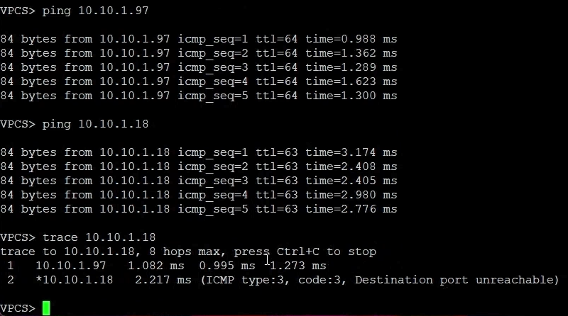
Рис. 39: проверка связности узлов PC1, PC2, шлюза
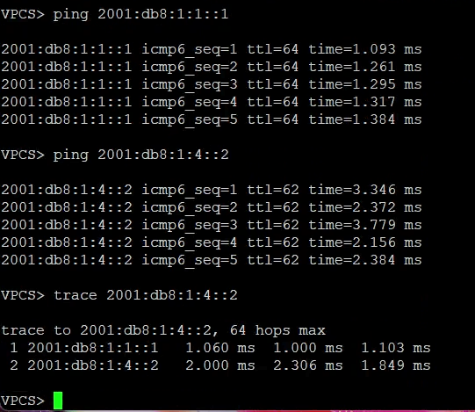
Рис. 40: проверка связности узлов PC1, PC2, шлюза
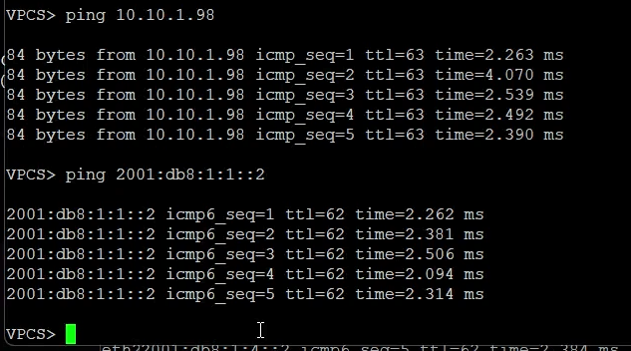
Рис. 41: проверка связности узлов PC1, PC2, шлюза

3 Выводы
В ходе выполнения лабораторной работы № 4 мне удалось изучить принципов распределения и настройки адресного пространства на устройствах сети.

